继续教育报名学习流程
一、报名
1.参训人员登录新疆专业技术人员管理平台 (www. xjzcsq. com)。
2.点击“个人注册"进入申请人注册(已有账号请点击登录)，注册成功后注册登录，在“我的主页”选择“继续教育-“继续教育报名”-“我要报名”，再选择个人所需要的专业和级别。
3.选择培训机构：吐鲁番职业技术学院基地,填写完整的报名信息，上传相应附件【一寸白底电子照片等】，检查无误后点提交，请个人务必留意审核是否通过。
4.待审核通过后方可进入吐鲁番职业技术学院继续教育基地学习(tlfzy.ylxue.net )。
二、登录
报名人员将信息导入系统后，在360极速浏览器或者搜狗高速浏览器输入网址tlfzy.ylxue.net ，进入平台，输入正确信息（新学员账号身份证密码身份证后六位；以前在此平台学习过的学员登录账号密码不变，如忘记了密码可以在登录窗口点“忘记密码”自行找回密码，如不能自己找回密码请联系在线客服进行密码重置），点击登录即可。
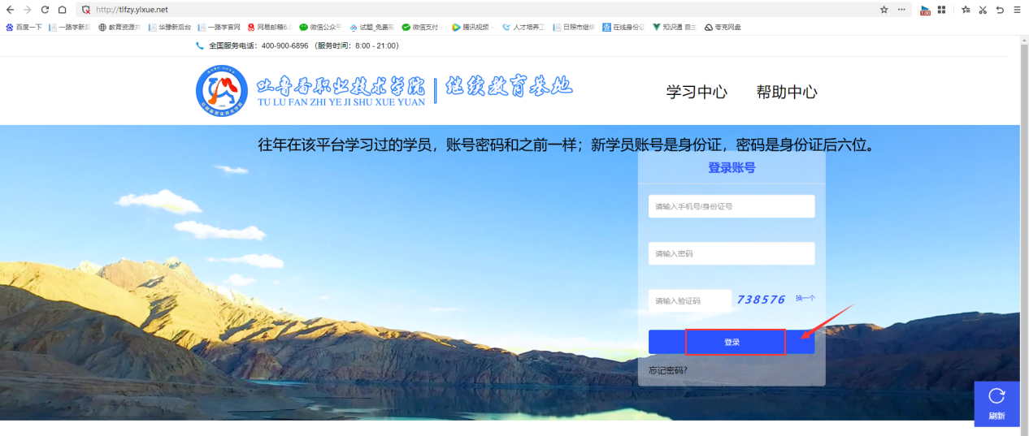
三、完善资料
登录成功，直接进到“完善个人信息”界面，填完信息，提交即可。（此步骤只需资料不完善的学员进行操作）
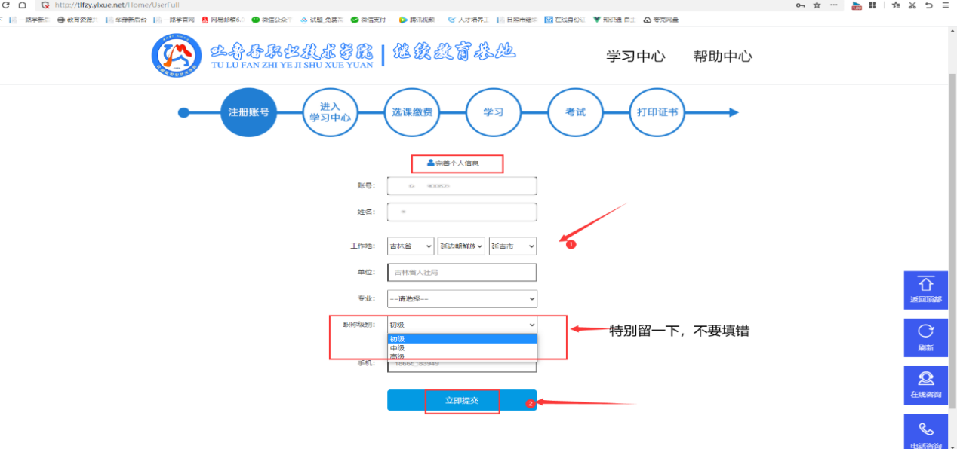

四、选课缴费
学习中心--选择培训年份（2022/2023等）--开始选课---选自己需学习课程点击提交--选择支付方式---点击结算订单--扫码支付即可。注：选课时一定要确认培训年份，职称等级和专业是否正确，课程是否和专业匹配，一旦付款购买，如发现专业和职称级别错误，请及时联系客服处理，不要进行课程学习。
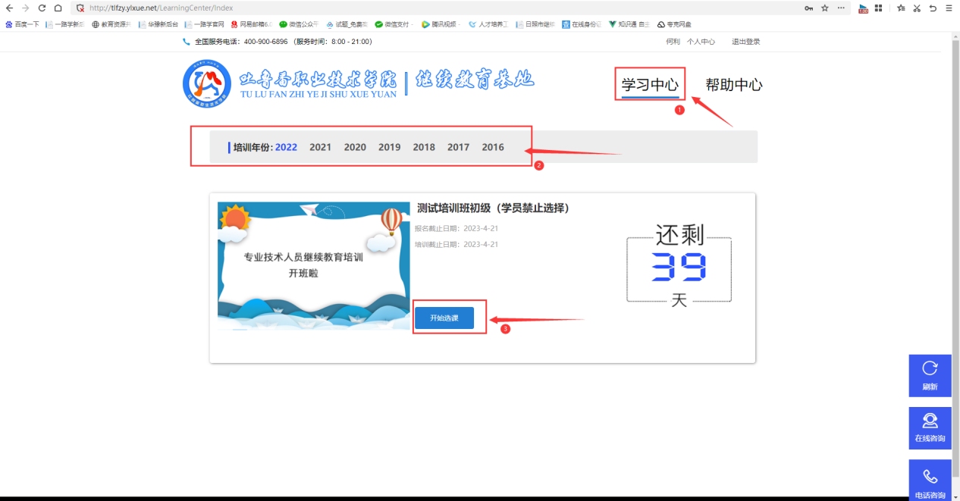

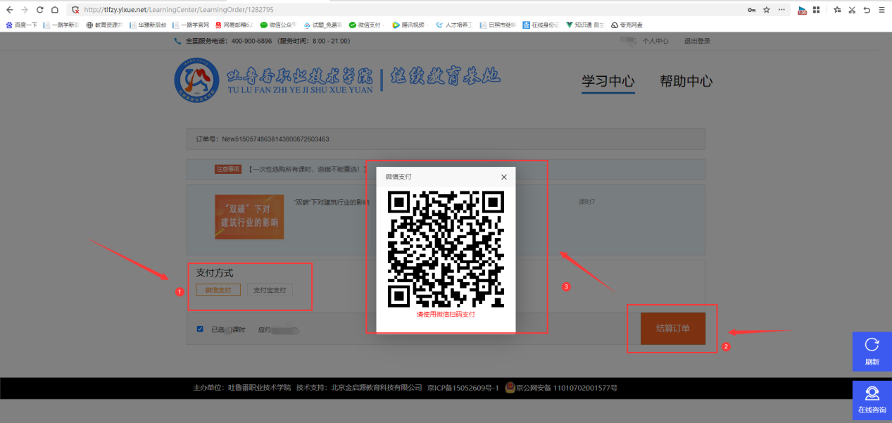

五、学习
学习中心--选择培训年份（2022/2023等）--开始学习。
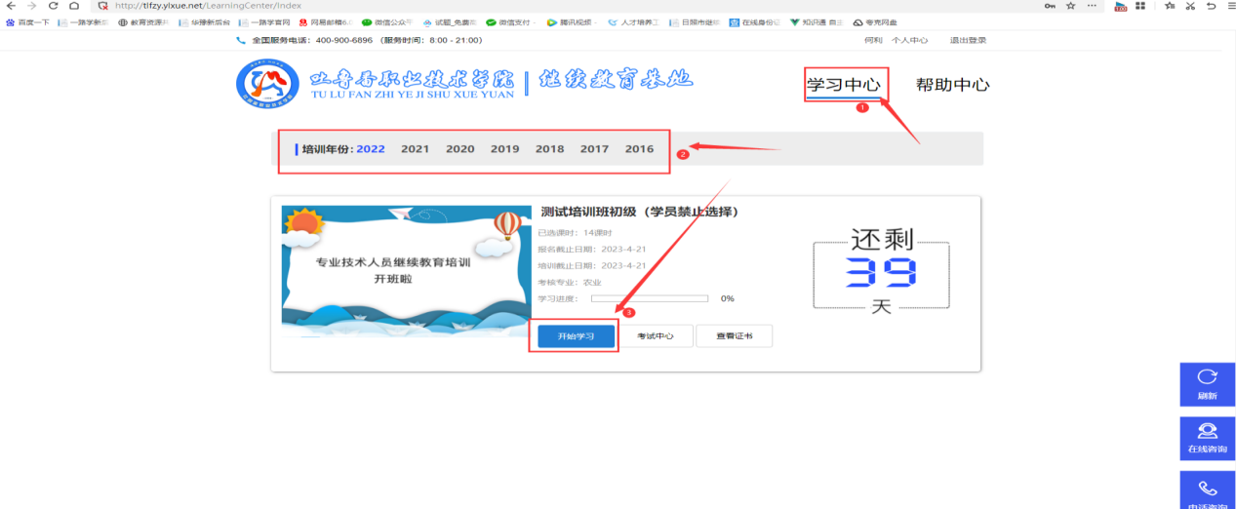

六、考试
学习进度100%后即可进行考试，（学习中心--选择培训年份--考试中心---进入考场--开始答题---做完题目后，确认并提交，考试合格即可）考试通过后会统一把数据上传给自治区，由自治区统一发放证书。

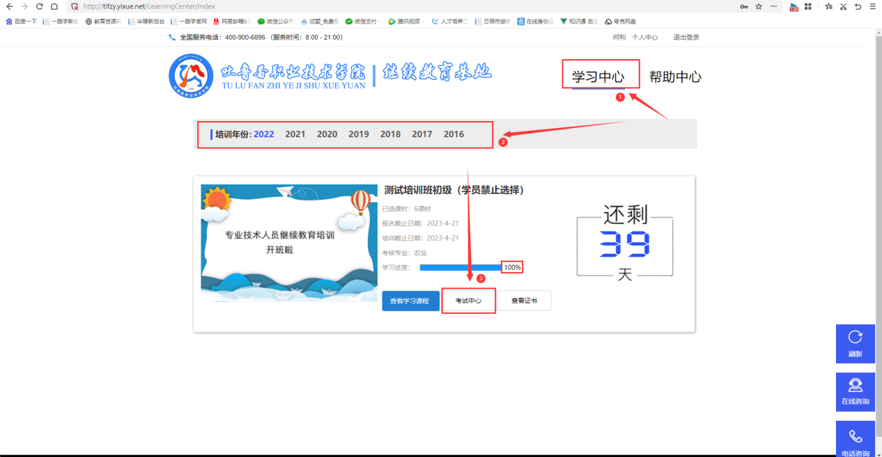

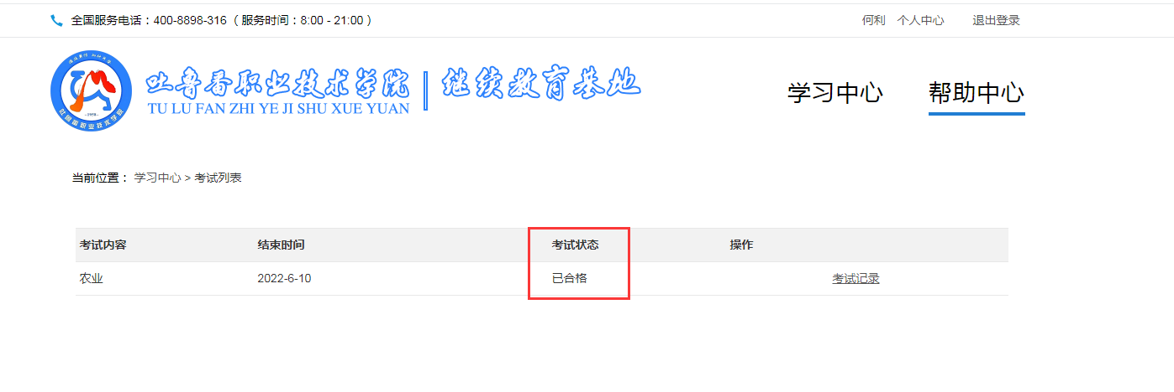
七、下载证书
1.登录“新疆专业技术人员管理平台系统”（https://www.xjzcsq.com/xjzcsq/）进行证书查询下载。
2.点击登陆按钮（备注：如果没有账号，请点击注册）输入账号密码进行登陆（如忘记账号密码，请点击微信登陆，通过扫码二维码登陆）。
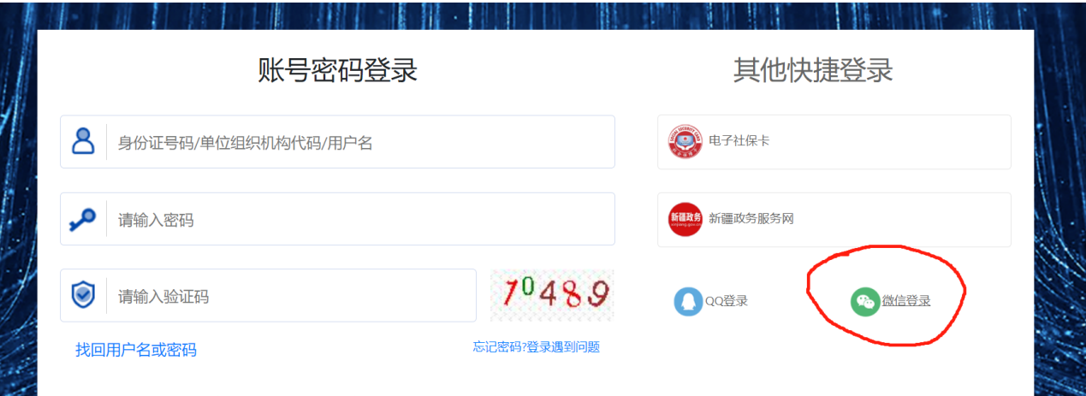
3.登陆完成后，请点击第二项，继续教育报名。
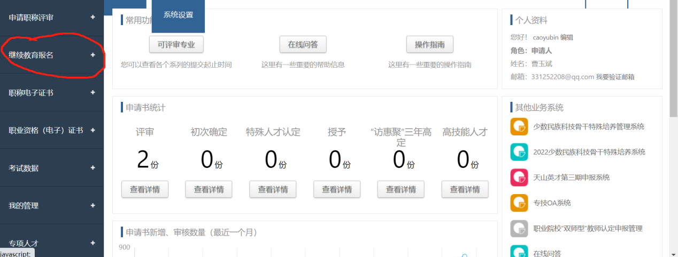
4.然后选择继续教育专业课。
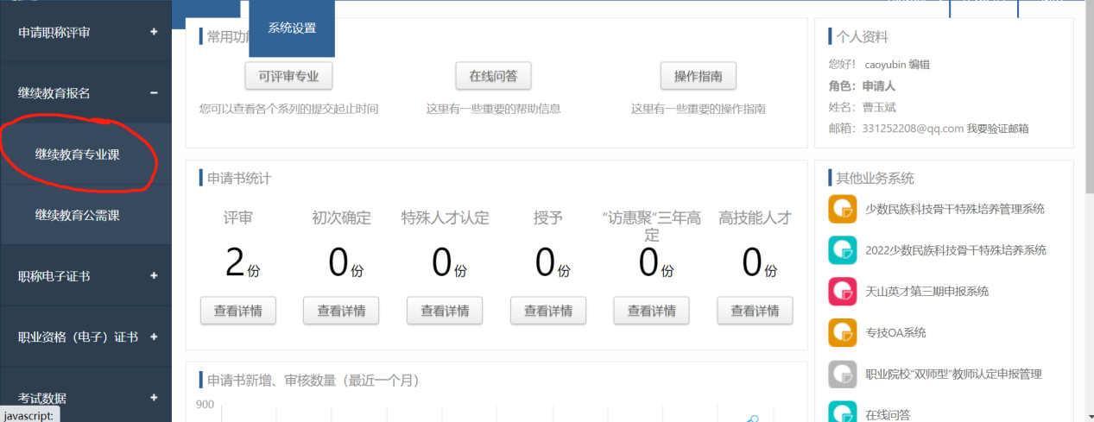
5.进入继续教育专业课以后，点击第二项、我的证书，即可查看本期继续教育证书。
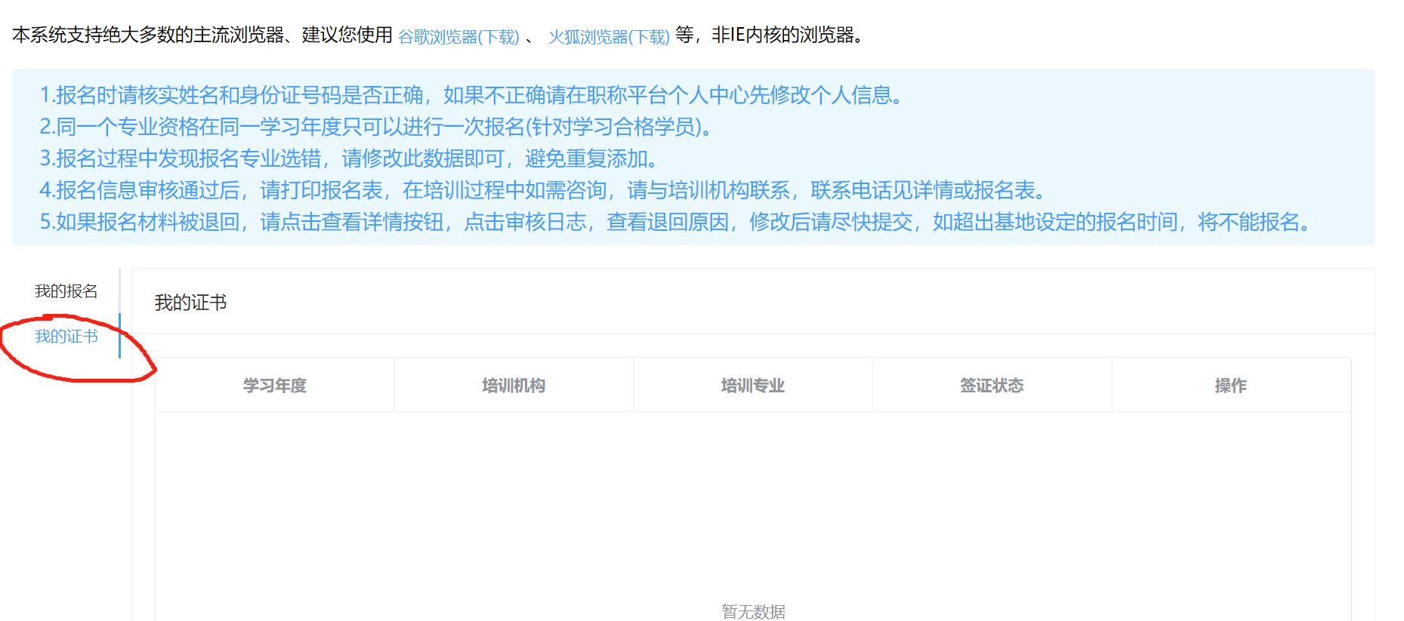

客服电话：400－900－6896

